SSD的误区如何解决
“开启AHCI与不开启AHCI”，“4K对齐与非对齐”，“原生SATA3.0与SATA2.0”等，从评测的数据可以看出，不正当的使用方法极大地影响了SSD的真实性能。这篇深入浅出地告诉大家，如何解决这些误区？让您使用SSD无后顾之忧。
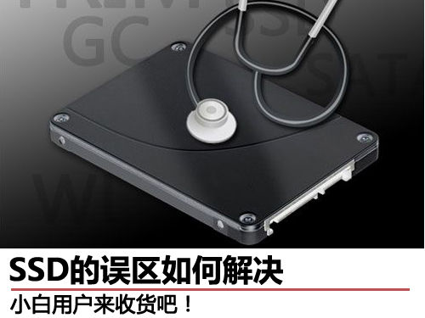
其一：如何让SSD运行在AHCI模式下
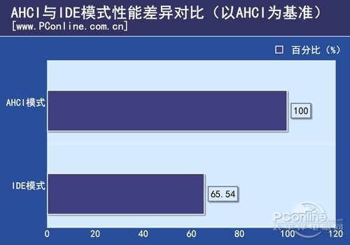
AHCI，全称Advanced Host Controller Interface,即高级主机控制器接口，相比老旧的“IDE“ 虚拟模式更适合SSD SATA存储设备通信协议。AHCI与IDE模式下，SSD的性能差距百分比在65%左右。所以我们强烈建议SSD用户开启AHCI模式。
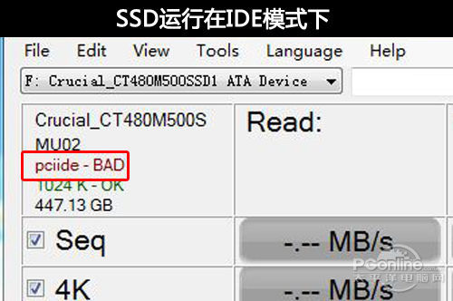
怎么查看是否已经打开了AHCI模式呢？最简单的方法是运行一款叫AS SSD Benchmark的软件。如果没有打开AHCI，软件界面左上角会出现“pciide-BAD”类似的警示字眼。打开则是“OK”。
硬盘三种不同的模式简介：
RAID模式可以通过硬件控制台来开启NCQ，但不支持TRIM。
IDE模式则是固定成绩，支持TRIM，开机启动快，不支持多通道优化。
AHCI模式则可以理解成为，硬件条件全部充分利用时的状态。驱动正确的情况下可以支持TRIM，支持NCQ。
如何打开AHCI：
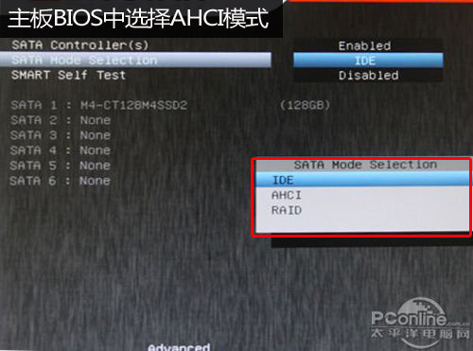
打开AHCI很简单的，开机--Del键进入主板BIOS，集成外设选项中找到SATA模式，总共有“IDE/AHCI/RAID”三种，选择AHCI，保存进入系统即可。
切换磁盘模式后可能会遇到的问题：
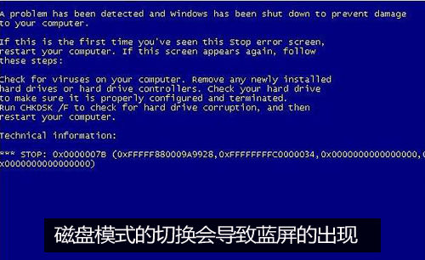
修改硬盘运行模式后，可能会导致系统开机蓝屏。若想做磁盘运行模式的修改必须清楚系统版本与磁盘驱动间的关系。IDE切换到AHCI需要先安装AHCI驱动，否则开机蓝屏。AHCI切换到IDE可以正常使用。
------------------------------------------------------------------------------------------------------------------------------------------------------
从IDE模式修改到AHCI的方法：
●点击win键+R，进入运行对话框。
●输入Regedit进入注册表。
●选择路径“HKEY_LOCAL_MACHINE/SYSTEM/CurrentControlSet/Services/msahci”。
●把start值改为0.默认是3，直接重启电脑，在BIOS中开启AHCI模式，正常进入系统。
---------------------------------------------------------------------------------------------------------------------------------
正在使用SSD的用户，不妨花点时间来检查下，您的SSD是否运行在AHCI模式下，如果不是赶紧切换过来吧。
其二：如何让SSD进行4K对齐
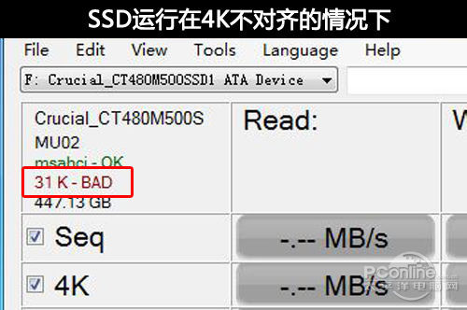
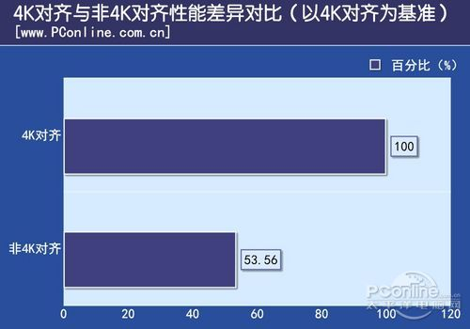
4K对齐对于SSD来说非常重要，我们测试证明，4K对齐与非4K对齐下，SSD的性能差距百分比在53%左右。也就是说，如果您的SSD不进行4K对齐，性能损失近一半。4K不对齐的情况下，AS SSD Benchmark软件的左上角同样会提示“BAD”的警示字眼。
为什么4K对齐如此重要：
我们知道机械硬盘的读写操作一直是以扇区为单位，以前每个扇区的尺寸都是512字节，直到近年来，大容量的机械硬盘的扇区尺寸提高至4096字节（我们所说的4KB），而电脑文件系统（FAT、NTFS等），一直都习惯以512字节的扇区单位来操作硬盘。
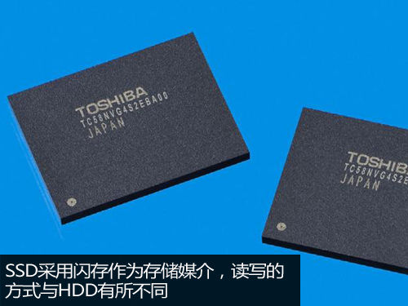
而SSD的读写操作不同机械硬盘，SSD读写的最小单位叫“页”(常见尺寸为4KB，实际视具体颗粒而定)，闪存颗粒不允许像机械硬盘一样覆盖写入。因此在有数据的地方要写入新数据，就需要先进行擦除操作，而擦除的最小单位是块（每个块都由很多个页组成）。
传统的分区偏移尺寸一直是从磁盘的第63个扇区（63X512B=31.5KB）开始，因此第一个用户数据的前4KB，都肯定是存放在系统"逻辑扇区"的31.5KB~35.5KB之间，在SSD上，这样就会导致所有数据都横跨在2个页之间，从上面SSD的特性可以知道，这种情况必然导致SSD的性能受严重影响（特别是随机性能），因为每次的写入操作在SSD上都变成了读-擦-写操作。
如何进入4K对齐：
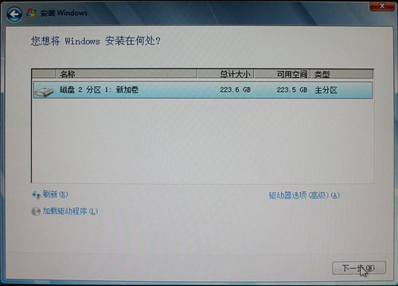
Win7自带的分区工具支持4K对齐
第一种方法：使用Win7或Win8系统的用户，只要使用原版系统引导安装，安装时使用系统自带分区工具进行分区就会自行对齐，不需要用户干预。
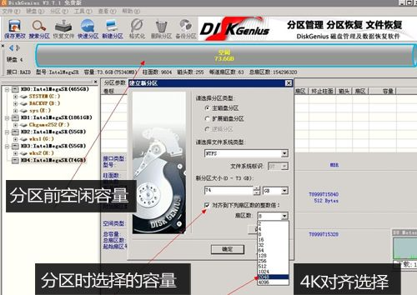
第二种方法：您也可以使用像““DiskGenius”第三方分区软件进行手动指定扇区位置，分区时选择“对齐到下列扇区的整数倍”扇区数选择8或者以上，建议选择2048，这就是Win7分区使用的值，实际对齐大小就是1024K。
注意：关于分区对齐，只要硬盘的首分区是对齐即可，有多个分区，首分区以外的分区是否对齐，并不重要
其三：如何识别SATA接口是否原生
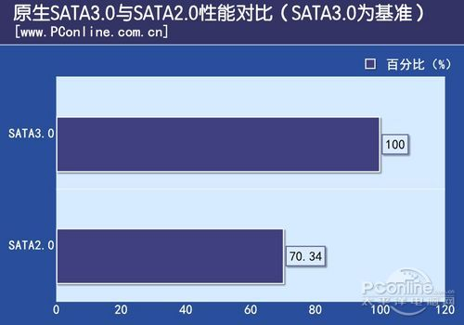
SATA2.0接口的最大理论速度只有300MB/s，而主流SSD的读取速度已经破500MB/s，将SSD接到SATA2.0接口上无疑是一种极大的性能浪费。所以我们建议SSD应接到理论传输6Gb/s的SATA3.0接口上。但是对于SATA3.0接口又分为原生SATA3.0与第三方SATA3.0接口。
我们不推荐SSD使用第三方芯片提供的接口，因为第三方接口所受限制及影响较多。一般主板的说明书都会注明那个接口是原生，那个是第三方，不过有些朋友的主板没有提供中文说明书，而他们可能又没足够的英语水平看懂英文的说明书，所以没法判断自己是否接对了接口，甚至不清楚自己究竟接到了哪个接口上。那我们如何来判断呢？
第三方SATA3.0与原生SATA3.0接口区别：
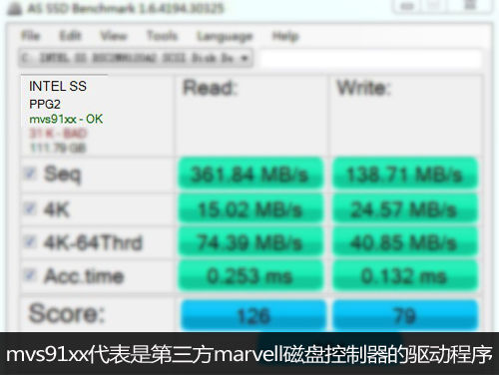
上图在显示驱动程序一栏中的文字为：mvs91xx – OK，正是这一栏让我们知道没有把SSD接到主板芯片原生的接口上，因为mvs91xx代表的是marvell磁盘控制器的驱动程序，目前主板上的第三方SATA芯片大多数都采用marvell的产品，因此才可以判断出SSD接在第三方芯片提供的SATA接口上。
其四：如何理解少分区以及小分区
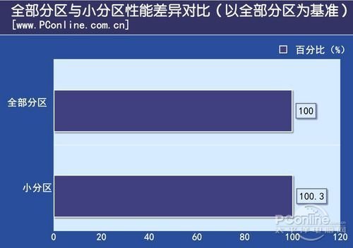
测试成绩表明，小分区及全部分区的情况下，SSD的性能差距并不明显。那今天我们来谈谈用户经常会搞混的两个概念“少分区”及小分区。
了解“少分区”及“小分区”之前，我们先来了解SSD有一种技术叫做“垃圾回收机制”，Trim指令告诉SSD主控哪些数据所占据的地址是“无效”的，“垃圾回收机制”就把SSD内部对这些“无效”数据进行清理的过程。SSD中的擦除只能是“将无效数据所在的整个区域摧毁”，不能像机械硬盘那样实现“点对点精确定位打击”，因此“垃圾回收机制”过程也显得很繁琐——先把区域内的有效数据集中起来，转移到空闲的位置，然后把“问题区域”整个清除，清除出来的地方可以作为下次垃圾回收时的转移地点。
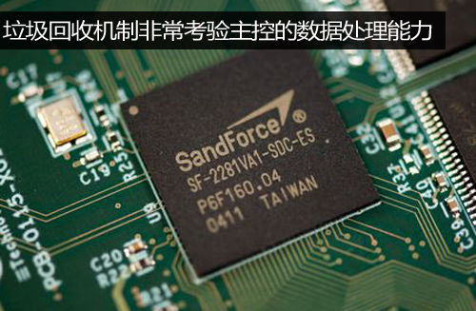
所以“小分区”的概念就出来了。所谓“小分区”就是不要把SSD的容量都分满，保留一部分容量作为“空闲位置”，用于SSD内部的优化操作，如磨损平衡、垃圾回收和坏块映射。一般情况下这一步骤厂商已经帮我们设定好了，例如NAND容量128G的SSD，厂家会标称120G，剩下的部分就被设置成了预留空间。当然如果你十分注重SSD性能，也可以在此基础上继续增加预留空间，在分区的时候只分100G或者更少。
“少分区”则是另外一种概念，关系到4k对齐对SSD的影响。一方面现在主流SSD容量都不是很大，分区越多意味着浪费的空间越多（每个分区总有那么些空间是用不到的），另一方面分区太多容易导致分
区错位，在分区边界的磁盘区域SSD性能可能受到影响
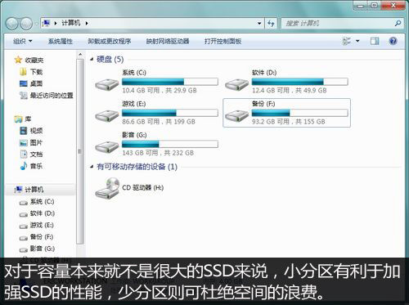
因此现在若大家购买使用小容量的SSD，主要用于安装系统和常用应用程序等，而数据都存放于大容量HDD的话，由于SSD容量不大，若划分多个分区，可能使用上不一定方便也缺少弹性（各分区的空间容易出现不足），因此一般不建议也基本没需要划分多个分区使用。若购买使用大容量的SSD，大家也可以根据自己的需要划分多个分区或只划分单个分区，完全取决于你的习惯和喜好，并不需要有过多的疑虑。
其五：SSD不得不提到的Trim指令
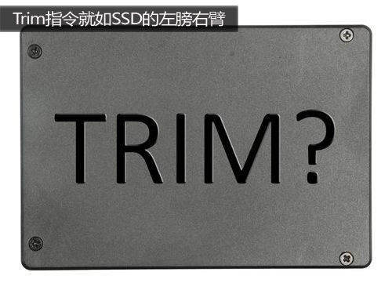
为了解决硬盘降速的问题，微软联合各大SSD厂商开发了一个新技术——Trim。Trim指令也叫disable delete notify(禁用删除通知)，属于ata8-acs2规范的技术指令。使用SSD时必须确保开启系统中Trim指令。
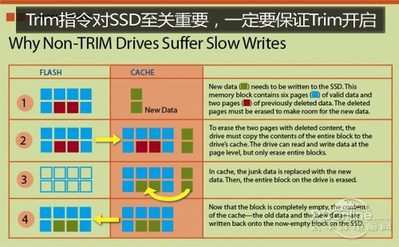
系统对支持Trim指令的SSD启动Trim命令后，这时在对SSD进行数据删除的操作，我们知道NTFS文件系统是不向SSD发送删除指令的，SSD发出新的Trim操作指令，告诉它相关页面可以安全擦除，得到这一指示后，就不会急于执行擦除操作，而是等到再次有写入操作的时候再执行，因为这时相关区域已经可以重新使用了，就不用花时间去擦除原本的数据。其速度比直接读写硬盘去标记删除区域要快得多，既提升了读写效率又大大减轻了固态硬盘的损耗。
-----------------------------------------------------------------------------------------------------------------------------------------------------
如何知道您的电脑里是否已开启Trim：
●点击开始菜单，在搜索栏中输入CMD
●在搜索结果的图标上右键单击，选择以管理员权限运行
●输入“fsutil behavior query DisableDeleteNotify”
●如果返回值是0，则代表您的TRIM处于开启状态
●如果返回值是1，则代表您的TRIM处于关闭状态
---------------------------------------------------------------------------------------------------------------------------------
总结：
现在SSD已经不像前两年那么神秘，除了价格与容量的关系不怎么融洽外，其在个人PC上对磁盘性能的提升是毋庸置疑的！但还存在不少人把SSD“鬼化”，认为SSD维护麻烦、不成熟、用久后掉速、寿命短、数据不安全等，死活不肯接受。
其实SSD使用起来既不复杂，也不费时，无非就是要求运行在AHCI模式下，4K要对齐，接在原生SATA3.0接口下，确保Trim指令打开。最为关键的是SSD使用起来各种爽，秒开的感觉让不少使用者都在感概：使用SSD后再也不想用回HDD了，不信的都来试试吧。
文章来源“http://www.pconline.com.cn"(太平洋电脑)

